

**Pravděpodobnost a statistika**

**Domácí úkoly 1S – 4S**

**Zadání 140**

|  |  |  |  |
| --- | --- | --- | --- |
| Jméno studentky/studenta: | | Vojtěch Prokop | |
| Osobní číslo: | | Pro 0255 | |
| Jméno cvičící/cvičícího: | | Mgr. Adéla Vrtková | |
|  | |  | |
|  | |  | |
|  | |  | |
|  | |  | |
|  | Datum odevzdání | | Hodnocení |
| Domácí úkol 1: |  | |  |
| Domácí úkol 2: |  | |  |
| Domácí úkol 3: |  | |  |
| Domácí úkol 4: |  | |  |
| Celkem: | --------------------- | |  |

**Ostrava, AR 2020/2021**

***Popis datového souboru***

*Běžné zářivky trpí efektem pomalého nabíhání, tedy plného výkonu dosáhnou až po jisté době provozu. Toto chování je ovlivněno okolní teplotou, což v praxi znamená, že v chladném prostředí může zářivkám trvat výrazně déle než dosáhnou maximálního výkonu.*

*Pro test náběhu zářivek na plný světelný výkon bylo vybráno celkem 350 zářivek od čtyř různých výrobců (Amber, Bright, Clear, Dim). Všechny zářivky měly deklarovaný maximální světelný tok 1000 lm. U každé zářivky byl změřen světelný tok po 30 sekundách od zapnutí, nejprve při teplotě 22 °C a poté při teplotě 5°C.*

*V souboru ukol_X.xlsx jsou pro každou z testovaných zářivek uvedeny následující údaje:*

* *pořadové číslo zářivky,*
* *výrobce – Amber (A), Bright (B), Clear (C), Dim (D),*
* *naměřený světelný tok v lumenech při okolní teplotě 5°C,*
* *naměřený světelný tok v lumenech při okolní teplotě 22°C.*

***Obecné pokyny:***

* *Úkoly zpracujte dle obecně známých typografických pravidel.*
* *Všechny tabulky i obrázky musí být opatřeny titulkem.*
* *Do úkolů nevkládejte tabulky a obrázky, na něž se v doprovodném textu nebudete odkazovat.*
* *Bude-li to potřeba, citujte zdroje dle mezinárodně platné citační normy ČSN ISO 690.*

**Úkol 1**

* *Pomocí nástrojů explorační analýzy analyzujte světelný tok zářivek výrobce Amber po 30 sekundách od zapnutí při teplotách 5°C a 22°C. Data vhodně graficky prezentujte (krabicový graf, histogram, q-q graf) a doplňte následující tabulky a text.*

Výsledky popisné statistiky lze vidět v Tab. 1 a jejich vizualizaci na Obr. 1, Obr. 2 a Obr. 3.

Tab. : Světelný tok (lm) zářivek Amber v závislosti na teplotě (souhrnné statistiky)

|  |  |  |  |  |  |  |  |
| --- | --- | --- | --- | --- | --- | --- | --- |
| **Světelný tok zářivek Amber (lm)** | | |  | **Po odstranění odlehlých pozorování** | | | |
|  | **5°C** | **22°C** |  | **5°C** | **22°C** | |
| **rozsah souboru** | **72** | **72** |  | 70 | 71 | |
| **Minimum** | 652.1 | 658.3 |  | 750.3 | 754.9 | |
| **dolní kvartil** | 763.4 | 767.4 |  | 767.2 | 767.8 | |
| **Medián** | 782.5 | 784.6 |  | 782.8 | 785.1 | |
| **Průměr** | 778.6 | 781.0 |  | 782.1 | 782.7 | |
| **horní kvartil** | 796.7 | 795.9 |  | 797.0 | 796.0 | |
| **maximum** | 813.4 | 814.4 |  | 813.4 | 814.4 | |
| **směrodatná odchylka** | 27.1 | 22.5 |  | 17.5 | 17.1 | |
| **variační koeficient (%)** | 3.5 | 2.9 |  | 2.2 | 2.2 | |
| **šikmost** | -2.5 | -2.2 |  | -0.1 | -0.1 | |
| **špičatost** | 9.5 | 10.5 |  | -1.1 | -1.1 | |
| **Identifikace odlehlých pozorování – vnitřní hradby** | | |  |  |  |  |
| **dolní mez** | 713.59 | 724.6 |  | 722.58 |  | 725.5 |
| **horní mez** | 846.49 | 838.6 |  | 841.58 |  | 838.3 |

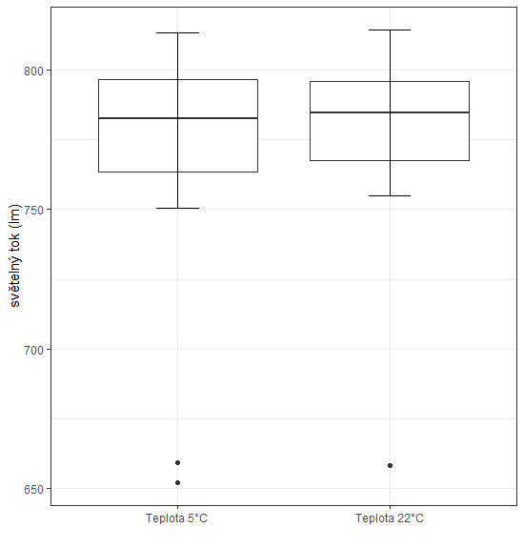**Grafická prezentace (krabicový graf, histogram, q-q graf):**

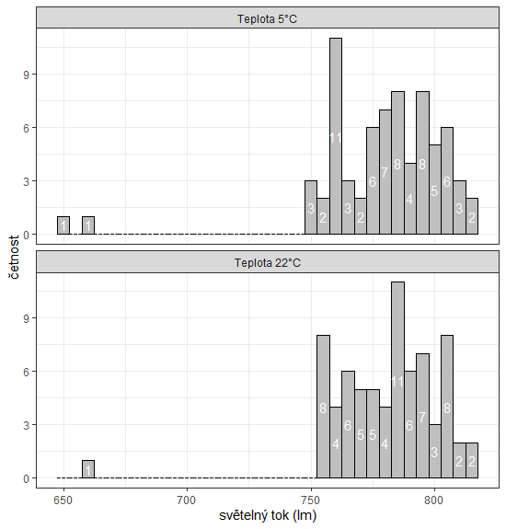 Obr. 1: Světelný tok zářivek (lm) výrobce Amber v závislosti na teplotě (krabicový graf, původní data)

Obr. 2: Světelný tok zářivek (lm) výrobce Amber v závislosti na teplotě (histogram, původní data)

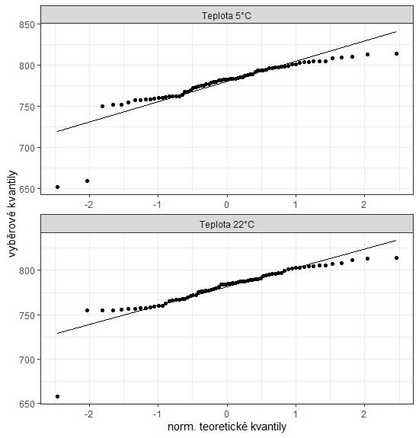

Obr. 3: Světelný tok zářivek (lm) výrobce Amber v závislosti na teplotě (Q-Q graf, původní data)

**Analýza světelného toku zářivek výrobce Amber (po 30 sekundách od zapnutí, při teplotě 5°C)**

Během testu byl měřen světelný tok 72 kusů zářivek výrobce Amber. Naměřená světelný tok při teplotě 5°C se pohyboval v rozmezí 652.1 lm až 813.4 lm. Světelný tok zářivek č. 19, 29 byl na základě metody vnitřních hradeb identifikován jako odlehlé pozorování a nebude zahrnut do dalšího zpracování. Možné příčiny vzniku odlehlých pozorování jsou: nestandartně kvalitní zářivka. Dále uvedené výsledky tedy pocházejí z analýzy světelný toku 70 kusů zářivek. Jejich průměrný světelný tok byl 782.1 lm, směrodatná odchylka pak 17.5 lm. U poloviny testovaných zářivek světelný tok nepřekročil 782.8 lm. V polovině měření se světelný tok pohyboval v rozmezí 767.2 lm až 797.0 lm. Vzhledem k hodnotě variačního koeficientu (2.2 %) lze analyzovaný soubor považovat za homogenní.

**Analýza světelného toku zářivek výrobce Amber (po 30 sekundách od zapnutí, při teplotě 22°C)**

Během testu byl měřen světelný tok 72kusů zářivek výrobce Amber. Naměřená světelný tok při teplotě 22°C se pohyboval v rozmezí 658.3 lm až 814.4 lm. Světelný tok zářivek č. 29 byl na základě metody vnitřních hradeb identifikován jako odlehlé pozorování a nebude zahrnut do dalšího zpracování. Možné příčiny vzniku odlehlých pozorování jsou: nestandartně kvalitní zářivka. Dále uvedené výsledky tedy pocházejí z analýzy světelný toku 71 kusů zářivek. Jejich průměrný světelný tok byl 782.7 lm, směrodatná odchylka pak 17.1 lm. U poloviny testovaných zářivek světelný tok nepřekročil 785.1 lm. V polovině měření se světelný tok pohyboval v rozmezí 767.8 lm až 796.0 lm. Vzhledem k hodnotě variačního koeficientu (2.2 %) lze analyzovaný soubor považovat za homogenní.

**Ověření normality světelného toku zářivek výrobce Amber po 30 sekundách od zapnutí při teplotě 5°C na základě explorační analýzy**

Na základě grafického zobrazení (viz Obr. 2 a Obr. 3) a výběrové šikmosti a špičatosti (výběrová šikmost i špičatost leží v intervalu ) lze předpokládat, že světelný tok zářivek výrobce Amber při teplotě 5°C má normální rozdělení. Dle pravidla 3 lze tedy očekávat, že přibližně 95 % zářivek bude mít světelný tok v rozmezí 747.3 lm až 817.0 lm.

**Ověření normality světelný toki zářivek výrobce Amber po 30 sekundách od zapnutí při teplotě 22 °C na základě explorační analýzy**

Na základě grafického zobrazení (viz Obr. 2 a Obr. 3) a výběrové šikmosti a špičatosti (výběrová šikmost i špičatost leží v intervalu ) lze předpokládat, že světelný tok zářivek výrobce Amber při teplotě 22°C má normální rozdělení. Dle pravidla 3 lze tedy očekávat, že přibližně 95 % zářivek bude mít světelný tok v rozmezí 748.6 lm až 816.9 lm.

**Úkol 2**

*Porovnejte pokles světelného toku po 30 sekundách od zapnutí při snížení okolní teploty z 22°C na 5°C u zářivek od výrobců Amber a Bright. Nezapomeňte, že použité metody mohou vyžadovat splnění určitých předpokladů. Pokud tomu tak bude, okomentujte splnění/nesplnění těchto předpokladů jak na základě explorační analýzy (např. s odkazem na histogram apod.), tak exaktně pomocí metod statistické indukce.*

1. *Graficky prezentujte srovnání poklesů světelného toku zářivek výrobců Amber a Bright při snížení okolní teploty (vícenásobný krabicový graf, histogramy, q-q grafy).* *Srovnání okomentujte (včetně informace o případné manipulaci s datovým souborem).*
2. *Na hladině významnosti 5 % rozhodněte, zda jsou střední poklesy (popř. mediány poklesů) světelného toku zářivek výrobců Amber a Bright statisticky významné. K řešení využijte bodové a intervalové odhady i testování hypotéz. Výsledky okomentujte.*
3. *Na hladině významnosti 5 % rozhodněte, zda je rozdíl středních hodnot (mediánů) poklesů světelných toků zářivek výrobců Amber a Bright (při snížení okolní teploty) statisticky významný. K řešení využijte bodový a intervalový odhad i čistý test významnosti. Výsledky okomentujte.*

**Úkol 3**

*Na hladině významnosti 5 % rozhodněte, zda se světelný tok zářivek při teplotě 5 °C liší v závislosti na tom, od kterého výrobce pocházejí. Posouzení proveďte nejprve na základě explorační analýzy a následně pomocí vhodného statistického testu, včetně ověření potřebných předpokladů. V případě, že se světelný tok zářivek jednotlivých výrobců statisticky významně liší, určete pořadí výrobců dle středního světelného toku (popř. mediánu světelného toku) zářivek při 5°C.*

1. *Daný problém vhodným způsobem graficky prezentujte (vícenásobný krabicový graf, histogramy, q-q grafy). Srovnání okomentujte (včetně informace o případné manipulaci s datovým souborem).*
2. *Ověřte normalitu a symetrii světelného toku zářivek při teplotě 5°C u všech čtyř výrobců (empiricky i exaktně).*
3. *Ověřte homoskedasticitu (shodu rozptylů) světelného toku zářivek při teplotě 5 °C jednotlivých výrobců (empiricky i exaktně).*
4. *Určete bodové a 95% intervalové odhady střední hodnoty (popř. mediánu) světelného toku zářivek při teplotě 5°C pro všechny srovnávané výrobce. (Nezapomeňte na ověření předpokladů pro použití příslušných intervalových odhadů.)*
5. *Čistým testem významnosti ověřte, zda je pozorovaný rozdíl středních hodnot (popř. mediánů) světelného toku zářivek při teplotě 5°C statisticky významný na hladině významnosti 5 %. Pokud ano, zjistěte, zda lze některé skupiny výrobců označit (z hlediska světelného toku zářivek po 30 sekundách od zapnutí, při teplotě 5°C) za homogenní, tj. určete pořadí výrobců dle středních hodnot (popř. mediánů) světelného toku zářivek při 5°C. (Nezapomeňte na ověření předpokladů pro použití zvoleného testu.)*

**Úkol 4**

*Všichni čtyři výrobci udávají, že jejich zářivky dosáhnou při 5°C po 30 sekundách od zapnutí alespoň osmdesáti procent deklarovaného maximálního světelného toku (tj. 80 % z 1 000 lm). Definujte si novou dichotomickou proměnnou Splnění požadavku na deklarovaný světelný tok po 30 s (při 5°C), která bude nabývat hodnot {ANO, NE}. Poznámka: Pracujte s původními daty, nikoliv s daty po odstranění odlehlých pozorování.*

1. *Srovnejte zářivky jednotlivých výrobců dle toho, zda při teplotě 5°C splňují deklarovaný světelný tok po 30 s od zapnutí pro jednotlivé výrobce (Amber, Bright, Clear, Dim). Výsledky prezentujte pomocí kontingenční tabulky, vhodného grafu a vhodné míry kontingence. Vaše úsudky komentujte.*
2. *V případě výrobce Bright určete bodový i 95% intervalový odhad pravděpodobnosti, že při teplotě 5°C zářivka nedosáhne po 30 sekundách požadovaného světelného toku (80 % deklarovaného maximálního světelného toku). Nezapomeňte na ověření předpokladů pro použití intervalového odhadu.*
3. *Určete bodový i 95% intervalový odhad relativního rizika, že zářivka při teplotě 5°C nedosáhne po 30 sekundách požadovaného světelného toku (80 % deklarovaného maximálního světelného toku), pro „nejhoršího“ výrobce (vzhledem k „nejlepšímu“ výrobci). Výsledky slovně interpretujte.*
4. *Určete bodový i 95% intervalový odhad poměru šancí, že zářivka při teplotě 5°C nedosáhne po 30 sekundách požadovaného světelného toku (80 % deklarovaného maximálního světelného toku), pro „nejhoršího“ výrobce (vzhledem k „nejlepšímu“ výrobci). Výsledky slovně interpretujte.*
5. *Pomocí chí-kvadrát testu nezávislosti rozhodněte, jestli to, že zářivka při teplotě 5°C nedosáhne po 30 sekundách požadovaného světelného toku (80 % deklarovaného maximálního světelného toku), závisí statisticky významně na tom, od kterého výrobce zářivka pochází. Výsledky okomentujte.*

## Jak identifikovat, zda jsou v datech odlehlá pozorování?

*Emiprické posouzení:*

* *použití vnitřních (vnějších) hradeb,*
* *vizuální posouzení krabicového grafu.*

*Jak naložit s odlehlými hodnotami by měl definovat hlavně zadavatel analýzy (expert na danou problematiku).*

## Jak ověřit normalitu dat?

*Emiprické posouzení:*

* *vizuální posouzení histogramu,*
* *vizuální posouzení grafu odhadu hustoty pravděpodobnosti,*
* *Q-Q graf,*
* *posouzení výběrové šikmosti a výběrové špičatosti.*

*Exaktní posouzení:*

* *testy normality (např. Shapirův – Wilkův test, Andersonův-Darlingův test, Lillieforsův test, …)*

## Jak ověřit homoskedasticitu (shodu rozptylů)?

*Emiprické posouzení:*

* *poměr největšího a nejmenšího rozptylu,*
* *vizuální posouzení krabicového grafu.*

*Exaktní posouzení:*

* *F – test (parametrický dvouvýběrový test),*
* *Bartlettův test (parametrický vícevýběrový test),*
* *Leveneův test (neparametrický test).*